Selamlama,

Bugün, Mustafa Kemal'in Samsun'da tutuşturduğu kurtuluş meşalesinin, Anadolu'da elden ele, gönülden gönle dolaşmasının ?? yıldönümü O gün Samsun’un vatanperver insanlarını selamlayan Atatürk’ün taşıdığı duygularla, sizleri selamlıyorum

Milletimizin tüm onur ve asaletiyle Büyük Önder Mustafa Kemal Atatürk'ün rehberliğinde tarih sahnesinde bir defa daha şaha kalkışının başlangıcıdır 19 Mayıs;

19 Mayıs, sadece Türk millî kurtuluş hareketinin başlangıcı değil, yeni Türk devletinin de çağdaş değerlerle milletler ailesi içerisinde yerini almasının adıdır

19 Mayıs, gençlik; gençlik gelecek demektir Türk genci, Türk İstiklali ve Türk Cumhuriyeti’nin yılmaz bekçisi, bugün ve yarınların tek ve en büyük güvencesidir

“Sizler yeni Türkiye’nin genç evlatları! Yorulsanız dahi beni takip edeceksiniz Dinlenmemek üzere yürümeye karar verenler asla ve asla yorulmazlar” diyor Atatürk

Sevgili gençler,

“Siz Türk’e istiklâl aşkını veren, Kara Fatmaların, Nene Hatunların, Yalnız Efelerin; Siz “Ya istiklal ya ölüm diyen: Antepli Şahinlerin, Sütçü İmamların, Hasan Tahsinlerin, Seyit Onbaşıların; Siz tarihi tarih yapan Barbarosların, Ulubatlı Hasanların, Yavuzların, Atatürklerin soyundansınız”

Binlerce şehit vererek, sıkıntı ve yokluklar içinde, büyük özverilerle kurulan Türkiye Cumhuriyeti sizlere emanettir. Bu değerli emaneti yaşatmak ve sonsuza kadar korumak, gelecek kuşaklara en iyi şekilde aktarmak, en başta gelen görev ve sorumluluğunuz olmalıdır

Sevgili gençler,

Temeli 19 Mayıs’ta Mustafa Kemal Atatürk tarafından atılan "milli egemenlik" ilkesi ile, birliğimiz ve bütünlüğümüz sağlanmış, çarenin ancak millette olduğu tescillenmiştir

Bugün de vazgeçilmez güç kaynağımız olan “Milli İrade”nin yaşatılması için hepimize ve özellikle de Atatürk'ün 19 Mayıs'ı armağan ettiği siz gençlere büyük görevler düşmektedir

Unutmayınız ki sizler: Atatürk'ün eserlerinin temel taşısınız

Unutmayınız ki: her 19 Mayıs'ta, Samsun'dan, elden ele Ankara'ya koşturulan bayrağımız, rengini, siz asil Türk evladının damarlarındaki asil kandan almaktadır

Unutmayınız ki “Vatanını en çok seven, görevini en iyi yapandır”

Sözde değil, bu özde duygularla, Ulu Önder Gazi Mustafa Kemal Atatürk ve silah arkadaşlarını ve bu vatan için canlarını seve seve feda eden aziz şehitlerimizi rahmet, minnet ve saygıyla anıyor; siz gençlerimizin bayramını tebrik ediyorum

19 MAYIS GENÇLİK VE SPOR BAYRAMI
Yeni bir yüzyıldayız, 1919’un üzerinden 91 yıl geçti. Bir insan için ömür sayılan bu süre, ulusların tarihinde bir soluk, bir nefes ancak…

Atatürk büyük zaferden sonra: ‘‘Gerçek ve zor bir savaş şimdi başlıyor. Silahıyla olduğu gibi beyniyle de savaşmak zorunda olan ulusumuzun, sıkıntılı günlerinde gösterdiği bağımsızlık iradesini, bundan sonra da göstereceğine hiç şüphem yoktur. ’’ der ve sözlerinin devamında bu yeni savaşın aydınlıkla karanlığın savaşı olacağını ders niteliğinde ifade eder.

‘‘Ulusun varlığı tehlikeye düşmedikçe savaş bir cinayettir. ’’
Atamızın savaşa dair bu sözlerinden esinlenerek, 19 Mayıs Atatürk’ü Anma, Gençlik ve Spor Bayramı’nda Atatürk’ün ‘‘ Uygarlık ve Barış ’’ anlayışını öne çıkararak ‘‘ Dünya Adamı ’’ olduğunu bir kez daha vurgulamaya çalışmak elbette isabet olacaktır.

Bu senaryo, uygarlığın ve barışın senaryosudur. Barışı ve uygarlığı tüm dünyaya yaşatacak gençler, Atatürk’ü iyi tanımalıdır; çünkü o, ulusal olduğu kadar evrenseldir. 19 Mayıs Atatürk’ü Anma, Gençlik ve Spor Bayramı’nı kutlamak için toplandığımız bugünde hepinizi Atatürk’ün uygar, aydın ve barışçı düşünceleriyle selamlıyoruz.

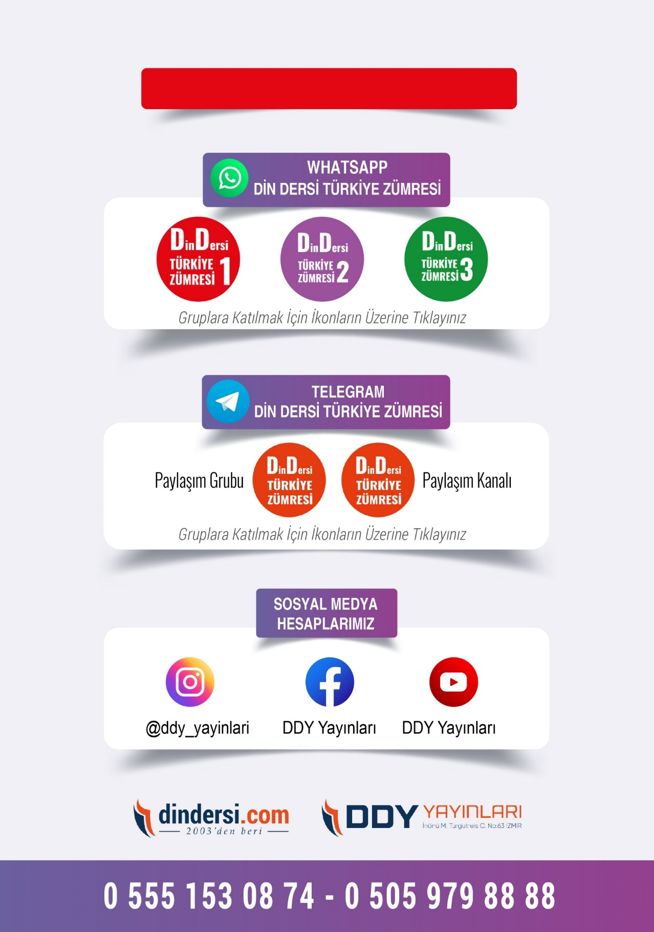
DİĞER DÖKÜMANLAR İÇİN TIKLAYINIZ

